Беседа с детьми подготовительной группы

«Безопасность в наших руках»

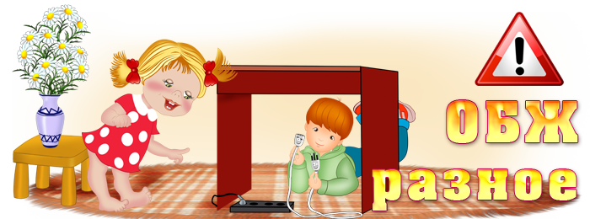

Подготовила: воспитатель Селюк И.С.
2018г

Цель: привлечь детей к участию в содержательном разговоре; учить умению рассуждать, аргументировать свои высказывания, внимательно выслушивать собеседников, в ходе разговора соблюдать очередность, выражая несогласие в вежливой форме.
Ход беседы:
1 часть.
В: Послушайте, ребята, какое стихотворение написала для вас поэт Ирина Токмакова. Называется оно «Крокодилы» (во время чтение стихотворения воспитатель показывает иллюстрации по содержанию):
Прошу вас, не надо съезжать по перилам,
Вы можете в зубы попасть крокодилам.
Они притаились на каждой площадке
И всех, кто съезжает, хватают за пятки
И тащат на дно африканского Нила,
Прошу вас, не надо съезжать по перилам.
В: Скажите, ребята, почему нельзя съезжать по перилам?
Д: По перилам съезжать небезопасно.
В: Вот мы и поговорим сегодня на тему безопасности. Попытаемся с вами вспомнить, что может произойти из-за вашей неосторожности в доме, на улице, на воде?
Д: (ответы детей)
В: Самое опасное в домашней обстановке – это газовая плита, спички, вода, не выключенные электроприборы, колющие и режущие предметы (рассматриваем иллюстрации). Какие правила нужно соблюдать, чтобы не было пожара?
Д: (отвечают)
В: Чтобы не был потоп воды?
Д: (отвечают)
В: Как нужно обращаться с горячими предметами (показать картинки)? Что может случиться, если берешь горячий предмет?
Д: (отвечают)
В: Электрические приборы тоже могут быть опасны. Если с ними неправильно обращаться, что может произойти?
Д: Может ударить током, или может возникнуть пожар.
В: А я знаю вот такое правило: «Уходя из дома, не забудь выключить электрические приборы». Я вам советую его запомнить.
Если ты включил утюг, убегать не надо вдруг.
Закрывая в доме дверь, все ли выключил? Проверь!
2 часть.
В: В жизни встречаются не только опасные предметы, но и опасные люди. Они могут ограбить квартиру, украсть детей, или даже убить человека. Если за дверью незнакомый тебе человек, то дверь открывать не нужно, даже если он просит. А если человек пытается открыть дверь, что нужно сделать?
Д: Нужно позвонить в полицию, назвать свой адрес. Или подойти к окну и звать на помощь прохожих.
В: (показывает детям картинки с изображением мамы, папы, бабушки – родственников и незнакомых людей, затем задать вопрос:«Кому бы ты открыл дверь?)
В: А я знаю вот такое правило: «Если в дверь звонит почтальон, врач, полицейский, все равно кто, не открывай, если ты их не знаешь».
Не открывай чужому дверь, любым словам его не верь,
Тебе он скажет: «Я от мамы, она забыла взять панаму».
Ты незнакомца пустишь в дом, а он к тебе придет с ружьем,
Тебя он может напугать и шубу мамину забрать.
3 часть.
В: Если незнакомые взрослые пытаются увести тебя силой, что ты будешь делать?
Д: Сопротивляться и звать на помощь.
В: Если дядя незнакомый хочет проводить до дома,
Или дать тебе конфет, ты ответишь слово «Нет!».
Если тетя подошла, тебя за руку взяла,
Говорит: «Пойдем в кино!», не ходи с ней все равно.
4 часть.
В: Вспомните, ребята, в какие неприятные истории попали герои сказок, не зная этих правил.
1) Из дома ушел Колобок навсегда,
Будет теперь у Лисицы еда.
По лесу ненужно гулять одному,
Тогда не достался бы он никому.
2) Красная шапочка с волком болтала,
Где живет бабушка, все рассказала.
Волк же голодный хитер были смел,
Чуть бабушку с внучкой вместе не съел.
3) Наш Буратино доверчивый был,
Лисе и Коты секреты открыл,
Они обманули мальчишку легко
И деньги его унесли далеко.
4) Белоснежка яблоко взяла,
Что колдунья – ведьма принесла.
Гномам много слез пролить пришлось,
К счастью все удачно обошлось.
В: А теперь, ребята, представим себе несколько ситуаций:
1) Мама ушла в магазин и оставила вас дома одного. Вам очень захотелось попить чаю. Как бы вы поступили?
Д: (отвечают)
В: Вывод: включать электрические приборы, газовую плиту в отсутствии взрослых нельзя – это опасно.
2) Вы ждете маму. Раздался звонок в дверь. Как правильно поступить? Открыть входную дверь не спрашивая или спросить кто там?
Д: (отвечают)
В: Вывод: посторонним дверь открывать нельзя, нужно вежливо попросить подождать маму.
3) Дети играют в мяч рядом с дорогой, вдруг он укатился на дорогу. Как нужно поступить?
Д: (отвечают)
В: Вывод: не играть рядом с дорогой и смотреть по сторонам. 4) Вы сидите во дворе на скамейке, к вам подходит человек и говорит: «У меня дома есть щенята, хочешь на них посмотреть?». Как вы поступите?
Д: (отвечают)
В: Вывод: никогда не соглашайся идти с незнакомыми людьми, а вежливо им откажи.

